ensmitteln verwendet.
Entsorgung: -Schulversuchspraktikum
Name Annika Münch
Sommersemester 2015
Klassenstufen 7/8

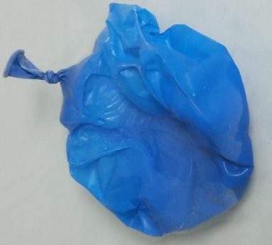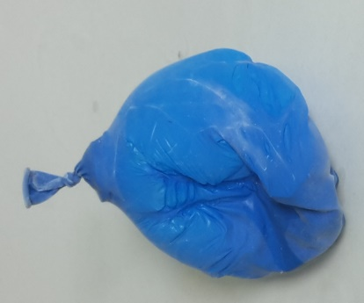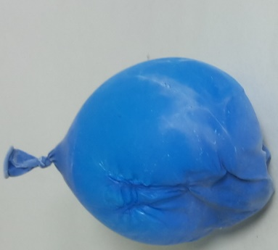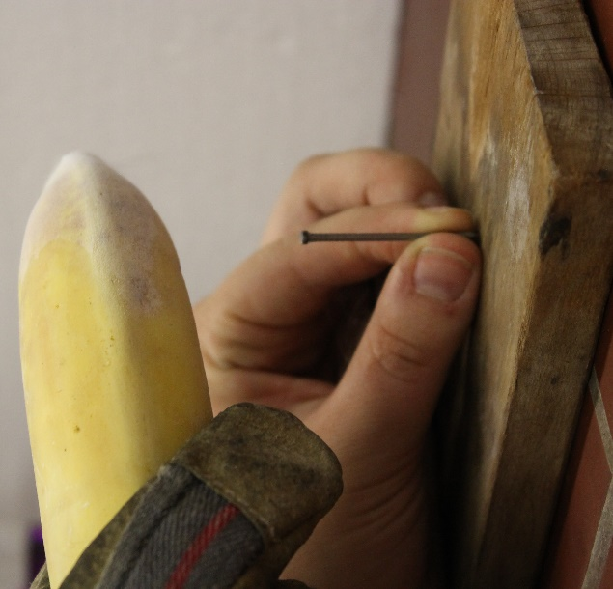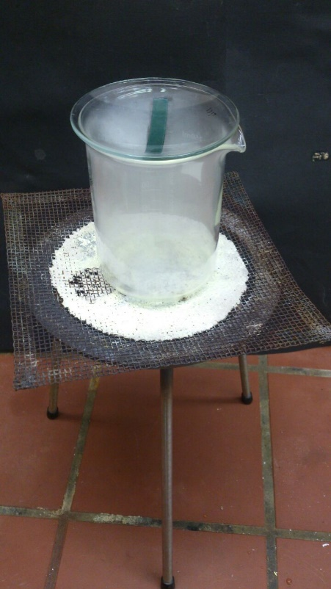

Stickstoff
Kurzprotokoll
Auf einen Blick:
Für die Unterrichtseinheit zum Thema Stickstoff im Chemieunterricht in der Klassenstufe 7/8 sind hier einige Anregungen für Lehrer- als auch Schülerversuche zusammengestellt. Die Lehrerversuche beinhalten zum einen Versuche mit flüssigem Stickstoff, welcher die Aggregatzustände von anderen Stoffen schnell verändern kann oder eine Alternative zur Herstellung von Stickstoff mittels Elektrolyse. Die Schülerversuche dagegen beinhalten den Nachweis von Stickstoff in organischen Verbindungen und die Stickstoffherstellung aus der Luft.

Inhalt

1 Weitere Lehrerversuche 1
1.1 V1 - Veränderung der Elastizität bei Stoffen 1
1.2 V2 - Ballons schrumpfen 2
1.3 V3 - Stickstoff und Wasserstoff durch Elektrolyse 4
2 Weitere Schülerversuche 6
2.1 V4 - Nachweis von Stickstoff in organischen Verbindungen 6
2.2 V5- Stickstoffgewinnung aus der Luft 8

Allgemeines:

Weitere Lehrerversuche

V1 - Veränderung der Elastizität bei Stoffen
Gefahrenstoffe
Stickstoff |  |  |  |  |  | P: 403

Material: Dewargefäß, Banane, Nägel, Gurke, Rose, Gummischlauch, Hammer
Chemikalien: flüssiger Stickstoff
Gefahrenhinweis: Achtung! Beim Arbeiten mit Stickstoff auf gute Belüftung achten.
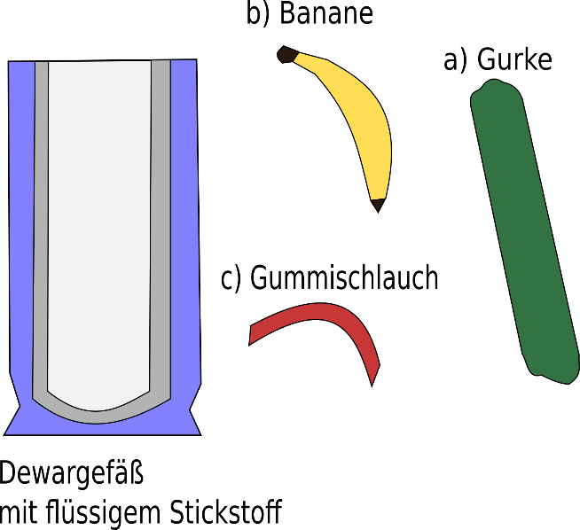
Durchführung: a) Zerspringende Gurke: Ein Gurke wird mit Hilfe einer Drahtschlinge in das Dewargefäß gehalten. Nach einiger Zeit im Stickstoffbad kann der tiefgekühlte Apfel leicht mit einem Hammer bearbeitet werden. b) Bananenhammer: Eine Banane wird für einige Zeit in ein mit flüssigem Stickstoff gefülltes Dewargefäß gehalten. Anschließend können mit der gefrorenen Banane Nägel in eine Holzplatte geschlagen werden. c) Gummischerben: Ein Gummischlauch wird in den Dewar mit flüssigem Stickstoff gehalten. Nach kurzer Verweildauer in dem Kältebad bearbeiten wir den Schlauch mit dem Hammer. Alternativ: Gläserne Rose: Eine Rosenblüte kopfüber in flüssigen Stickstoff tauchen und anschließend mit einiger Wucht auf die Arbeitsfläche schlagen.
Abbildung 1 schematische Darstellung der zu untersuchenden Stoffe
Beobachtung: Die Materialien werden hart und spröde. Mit der Banane lässt sich hämmern; Gurke, Rose und Gummischlauch zerfallen unter mechanischer Belastung in Bruchstücke.
Deutung: Aufgrund der niedrigen Temperatur des flüssigen Stickstoffs (Sdp. -196 °C) gefriert das Wasser in den hineingehaltenen Früchten/Gemüse sehr rasch und gefriert das sonst weiche Fruchtfleisch in hartes Eis. Gummi wird bei niedrigen Temperaturen spröde und verliert die uns bekannte Elastizität.
Zusatz: Flüssiger Stickstoff wird häufig als Kühlmittel, z.B. zum Schnellgefrieren von Leb
Literatur: H. W. Roesky, Chemische Kabinettstücke - Spektakuläre Experimente und geistreiche Zitate, Weinheim, 1994, S. 209-212.

V2 - Ballons schrumpfen
Gefahrenstoffe
Stickstoff |  |  |  |  |  | P: 403
Kohlenstoffdioxid |  |  | H: 280 |  |  | P: 403

Material: Luftballon, Dewargefäß, Tiegelzange, Lederhandschuhe
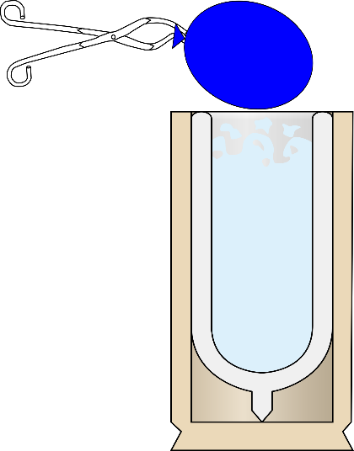
Chemikalien: flüssiger Stickstoff, Kohlenstoffdioxid (Gasflasche)
Durchführung: Ein offenes 10-Liter Dewargefäß wird mit 3 Liter flüssigem Stickstoff gefüllt. Nun wird ein aufgeblasener Luftballon mit einer Tiegelzange in den flüssigen Stickstoff gehalten. Nach dem Schrumpfen des Ballons wird er herausgeholt und auf den Tisch gelegt.
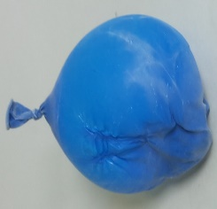
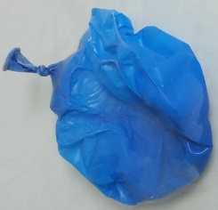
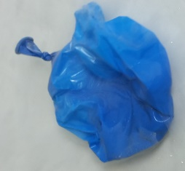
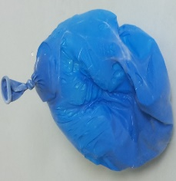

Abbildung 2 zeitlicher Verlauf der Beobachtung (von links nach rechts) der Luftballon bählt sich langsam wieder auf

Beobachtung: Der Luftballon schrumpft unter knisterndem Geräusch zusammen. Nachdem er auf den Tisch gelegt wurde, geht er laut knisternd wieder auf. Der Luftballon erhält seine volle Elastizität zurück.
Deutung: Luft enthält zu 21 % Sauerstoff und zu 78 % Stickstoff. Der Sauerstoff im Ballon kondensiert als erstes beim Abkühlen auf -183 °C, während der Stickstoff bei -196 °C flüssig wird. Man erhält im Ballon flüssige Luft, die beim Erwärmen wieder verdampft.
Bei einer Kohlenstoffdioxidfüllung kann man deutlich fühlen, wie festes Trockeneis entsteht. Kohlenstoffdioxid resublimiert zu festem Trockeneis, ohne vorher flüssig zu werden. Das Aufgehen der Ballons geht wesentlich langsamer, da die Sublimationstemperatur von Trockeneis bei -78,48°C liegt und es deutlich unter seine Sublimationstemperatur abgekühlt wird. Dies zeigt sich auch am Entstehen einer Eisschicht außerhalb des Ballons, die durch Kondensation der umgebenden Luftfeuchtigkeit entsteht.
Entsorgung: -
Literatur: Roesky, H. W. , Chemische Kabinettstücke - Spektakuläre Experimente und geistreiche Zitate, Weinheim, 1994, S. 209-212.

V3 - Stickstoff und Wasserstoff durch Elektrolyse
Gefahrenstoffe
Ammoniumchlorid |  |  | H: 302, 319 |  |  | P: 305+351+338
Ammoniak (w=10%) |  |  | H: 314, 335, 400 |  |  | P: 273, 280, 301+330+331, 305+351+338, 309+310
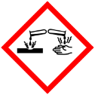

Material: Hoffmannscher-Zersetzungsapparat, Messzylinder, Trafo mit Gleichstrom, Kabel, Reagenzgläser, Holzspan, 2 Platinelektroden
Chemikalien: Ammoniumchlorid, Ammoniak-Lösung (w=10%), dest. Wasser
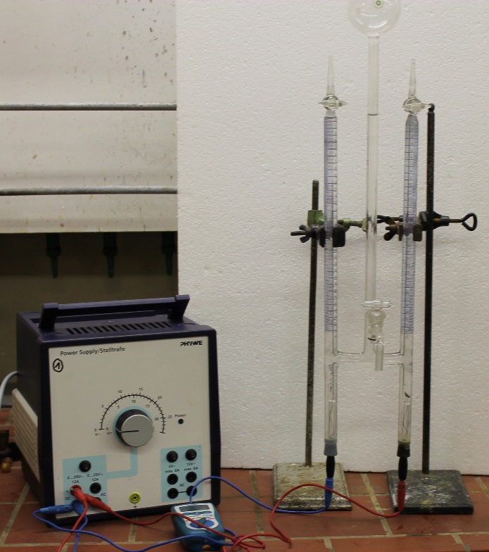
Abbildung 3 Versuchsaufbau für die Elektrolyse von Wasserstoff und Sauerstoff

Durchführung: Die für den Versuch benötigte Reaktionsmischung wird aus 10 Teilen (z. B. 100 mL) einer gesättigten Ammoniumchlorid-Lösung und einem Teil der 10 % Ammoniak-Lösung (10 mL) hergestellt. Anschließend wird diese in den Hoffmannschen- Zersetzungsapparat gefüllt (siehe Abb.3).
Zunächst wird 25 Minuten mit einer Spannung von 24 V bei geöffneten Hähnen elektrolysiert. Dann werden die Hähne an den Enden der beiden Zersetzungsrohre gleichzeitig geschlossen. Nach ca. 6 bis 10 Minuten ist der Versuch zu Ende. Nach der Elektrolyse wird das Gas an der Anode in einem Reagenzglas aufgefangen. Als Nachweis dient ein brennender Holzspan.

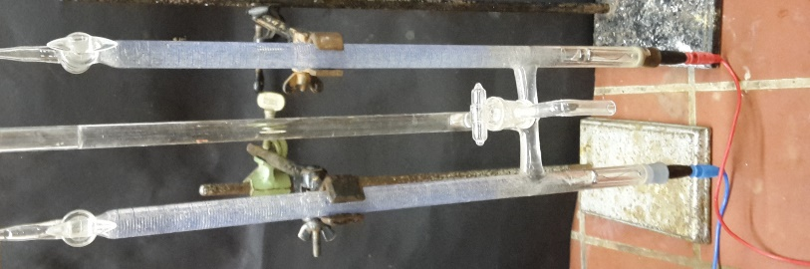

Abbildung 4 Elektrolyse von Stickstoff und Wasserstoff. Es entsteht an beiden Elektroden (rot: Anode, blau: Kathode) eine Gasbildung.

Beobachtung: Während der Elektrolyse ist in beiden Zersetzungsrohren eine Gasbildung zu beobachten. Das aufgefangene Gas an der Anode erlischt den brennende Glimmspan. Das aufgefangene Gas an der Kathode wird im Reagenzglas über eine Bunsenbrenner Flamme gehalten und es ertönt ein ploppen.
Deutung: An der Anode (Pluspol) entsteht Stickstoff durch Oxidation des Ammoniaks und an der Kathode (Minuspol) durch Reduktion Wasserstoff.
Literatur: Herbert W. Roesky, Ganzlichter chemischer Experimentierkunst, WILEY-VCH, 2006, S. 53-54.
Dieser Versuch eignet sich sehr gut, wenn im Unterricht nicht nur die Herstellung von Stickstoff aus der Luft demonstriert werden will. Allerdings muss hier beachtet werden, dass dieser Versuch für die Klassenstufe 7/8 zu komplex und fortgeschritten ist, da SuS ohne das Vorwissen von Redoxreaktionen mit dem erweiterten Redoxbegriff nicht in der Lage sind die ablaufenden Reaktionen zu erklären.

Weitere Schülerversuche
Ziel ist es, dass SuS einen einfachen und ungefährlichen indirekten Nachweis des Stickstoffs in organischen Verbindungen kennenlernen.

V4 - Nachweis von Stickstoff in organischen Verbindungen

Gefahrenstoffe
Harnstoff |  |  | H: - |  |  | P: -
Ammoniak |  |  | H: 314, 335, 400 |  |  | P: 273, 280, 301+330+331, 305+351+338, 309+310

Material: Becherglas (50 mL), Uhrenglas, Brenner, Dreibein, Drahtnetz, Spatel, Universalindikatorpapier
Chemikalien: Harnstoff, destilliertes. Wasser
Gefahrenhinweis: Im Abzug durchführen!
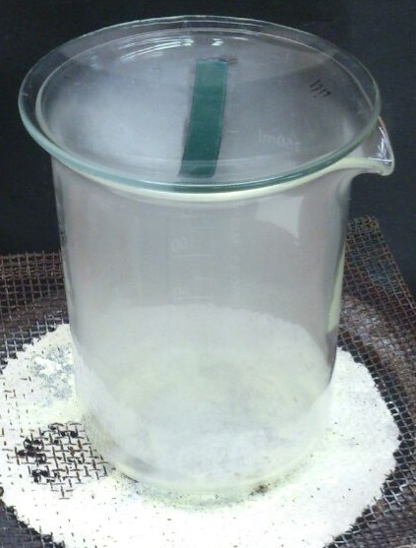
Durchführung: Eine Spatelspitze Harnstoff wird im Becherglas gegeben. Über die Öffnung wird auf einem Uhrenglas ein angefeuchtetes Universalindikatorpapier fixiert. Anschließend wird bis zum Schmelzen des Harnstoffs erhitzt.
Beobachtung: Durch das Erhitzen steigt ein weißer Rauch im Becherglas auf und das Universalindikatorpapier färbt sich dunkelblau.
Deutung: Harnstoff gibt beim Erhitzen Ammoniak ab. Das Ammoniak färbt das angefeuchtete Universalindikatorpapier blau.
Abbildung 5 Der Harnstoff beginnt zu schmelzen und dabei steigt ein weißer Rauch auf, sodass sich das Indikatorpapier blau färbt.
Literatur: Prof. Dr. Blume, http://www.chemieunterricht.de/dc2/milch/ag-eiw.htm, 2015 zuletzt zugegriffen am 05.08.2015 um 23:25.
Statt Harnstoff können auch andere proteinhaltige Stoffe wie zum Beispiel Eiweiß oder Käse verwendet werden.

2.2 V5- Stickstoffgewinnung aus der Luft
Mittels dieses Versuchs können SuS Stickstoff aus der Luft isolieren, um diesen für weitere Experimente zu verwenden. Wichtig ist dabei, dass dieser Versuch nur mit SuS durchgeführt werden kann, wenn diese mit dem Umgang des Brenners vertraut und geübt sind.
Material: Verbrennungsrohr (15cm Länge, 10cm Durchmesser), 50 mL Standzylinder, pneumatische Wanne mit Gasauffang, Schlauchverbindungen, 2 durchgebohrte Stopfen, Handgebläse, Stativmaterial, Brenner
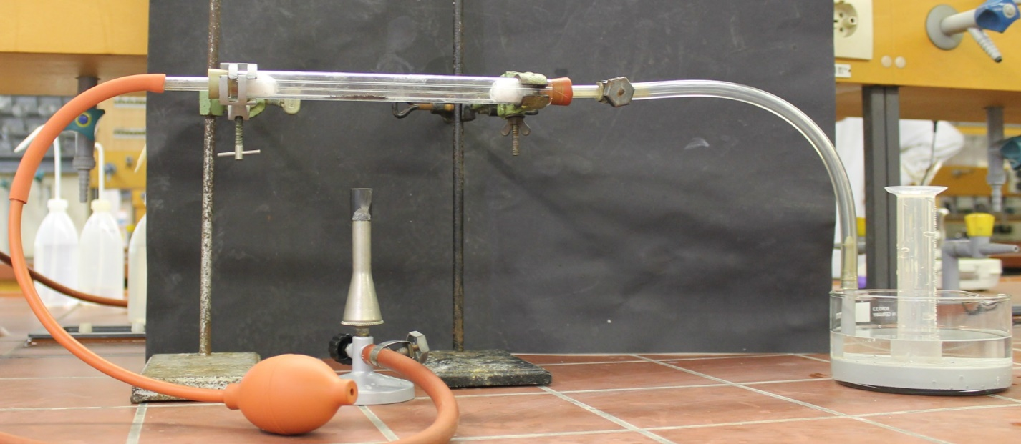
Chemikalien: Kupferstäbchen, Glaswolle
Abbildung 6 Versuchsaufbau zur Gewinnung von Stickstoff aus der Luft
Durchführung: Ein Verbrennungsrohr wird waagerecht an ein Stativ befestigt, mit Kupferstäbchen gefüllt und an beinen Enden mit Glaswolle versehen. Anschließend wird das Verbrennungsrohr an beiden Enden mit den durchbohrten Stopfen verschlossen. In die Bohrung des linken Stopfen wird ein Glasrohr gesteckt, welches über eine Schlauchverbindung mit dem Hanggebläse verbunden ist. In die Bohrung des rechten Stopfens wird ebenfalls ein Glasrohr gesteckt welches über eine Schlauchverbindung mit dem Gasauffang in der mit Wasser gefüllten pneumatischen Wanne verbunden ist.
Nachdem die Apparatur vom Lehrer überprüft wurden ist, werden die Kupferstäbchen mit rauschender Brennerflamme bis zur Rotglut erhitzt und leitet gleichzeitig Luft mittels des Handgebläses darüber. Im Wassergefüllten Standzylinder wird das Gas aufgefangen.
Wenn der Standzylinder vollständig mit Gas gefüllt ist, wird nicht weiter erhitzt und der Brenner wird ausgestellt. Als Nachweis wird im Anschluss die Glimmspanprobe durchgeführt.
Beobachtung: Beim Erhitzen glühen die Kupferstäbchen auf. In dem Standzylinder sammelt sich ein Gas und das Wasser wird verdrängt. Der in den Standzylinder gehaltene Glimmspan erlischt.
Deutung: Die Kupferstäbchen reagieren mit dem Sauerstoff aus der Luft zu Kupferoxid.
Kupfer + Sauerstoff Kupferoxid
Im Standzylinder sammelt sich Stickstoff, da dieser sehr rektionsträge ist und nicht mit Kupfer reagiert. Aufgrund der Reaktionsträgheit unterhät Stickstoff auch nicht die Verbrennung, sodass der Glimmspan in der Stickstoffatmosphäre sofort erlischt.
Entsorgung: Das Kupferoxid kann im Behälter für Feststoffe entsorgt werden.

Literatur: Stapf, Rossa, Chemische Schulversuche – Teil 1, Verlag Volk und Wissen Berlin, 1972, S. 143.

Statt Kupfer kann auch Eisenwolle verwendet werden. Um eventuell auszuschließen, dass Kohlenstoffdioxid entsteht, kann zwischen Verbrennungsrohr und Gasauffang eine Waschflasche mit einer Calciumhydroxid-Lösung zwischengeschaltet werden
.

